附件6

电脑端报名流程

**第一步：**打开浏览器搜索网址（https://bsjbs2025.daoba.com）或者百度搜索 “道吧网” ，点击右上角登录按钮 ，选择微信扫码登录。

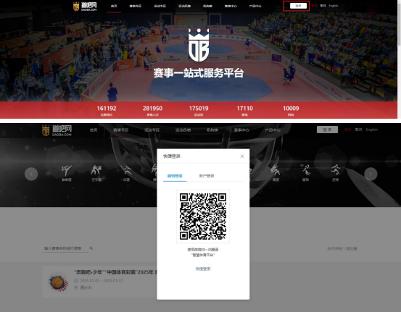

**第二步：登录后** **，新用户需完善注册信息后点击确定。**搜索 “道吧网” 的用户， 注册完成后点击顶部导航上的 “赛事专区” ，选中要报名的赛事。

请注册用户牢记绑定的手机号和密码。该手机号和密码将作为您注册的单位账户 登录的唯一凭证。

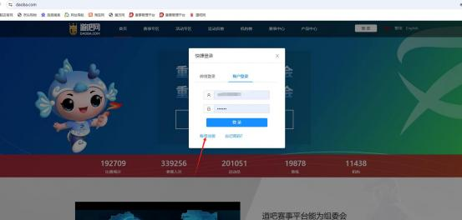

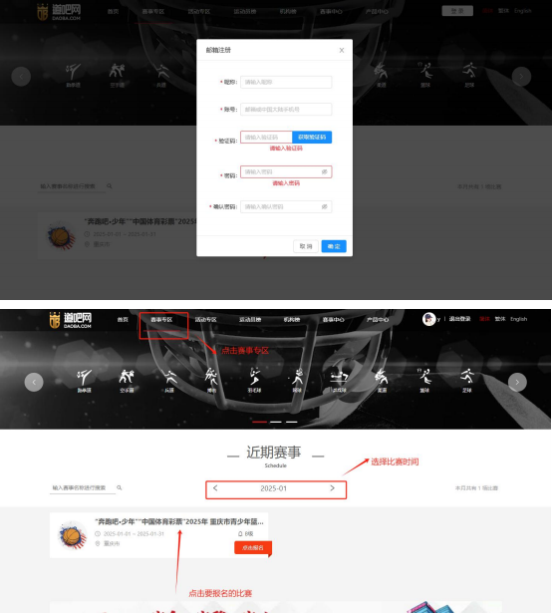

**第三步：进入赛事主页** **，点击** **“点击报名”。**



**第四步：创建报名单位。点击创建按钮** **，按要求录入单位信息**

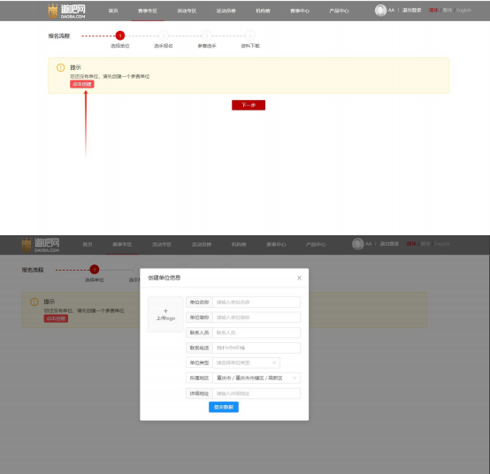

**第五步：报名单位创建成功** **，单击选择报名单位** **，点击下一步**

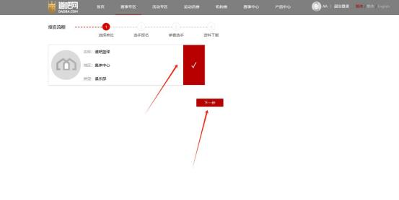

**第六步：创建参赛队伍** **。新建单位还没有参赛队伍** **，点击【** **+** **】按表单要求录入**

**队伍信息点击提交即可。**



**录入带队成员基本信息，添加参赛运动员信息。**

**人员身份证号码将作为识别人员身份的重要信息，请录入正确的身份证号码。**

**录入的带队成员和运动员信息系统将永久保存到该单位的人员名单中** **，下次相** **同类型比赛使用同一账号登录后** **，将直接拉取到本次录入的人员信息** **，无需再** **次录入。**

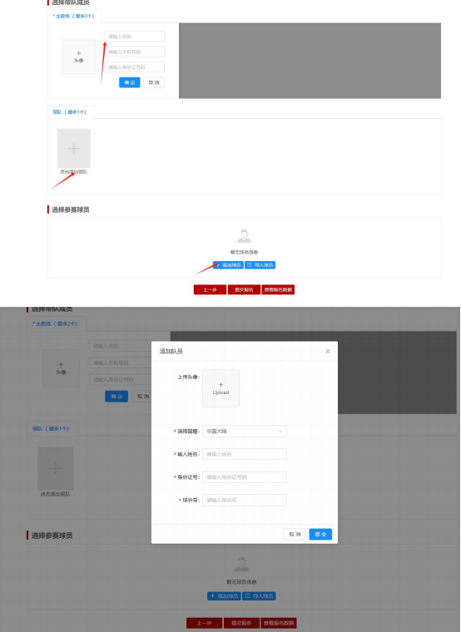

**人员信息录入完成后，依次从上到下选择参赛项目、** **参赛队伍后系统将自动从** **录入的远动员库中筛选符合条件的参赛运动员信息** **，勾选条件符合的运动员，** **点击【提交报名】按钮进行报名。** **如果规程要求报名时需要上传运动员附件信** **息，则会弹出提示框，在提示框中按要求上传运动员的附件，** **点击提交即可。**

“条件符合 ”： 表示该运动员符合所选项目的报名要求，

“条件不符 ”： 表示该运动员年龄或性别不符合所选参赛项目要求。

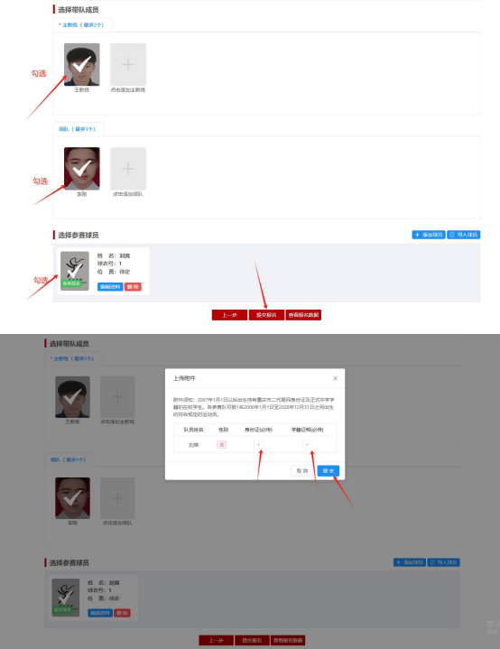

**第八步：报名完成后可点击** **“查看报名数据”查看已报名的运动员信息** **，可在**

**此处修改运动员信息。**